TW-FV100手持式光纤端面显微镜

光纤连接器插头的端面粘有肉眼看不见的污物或小颗粒，都有可能导致光信号被隔断，或者引起反射波对光纤造成损伤，甚至会损坏光源，对整个通信系统造成重大损害，因此，在光纤连接器连接之前，必须对光纤连接器插芯进行检查和清洁。光纤端面的检查,是降低维护成本.提高排障效率,保证传输质量的关键所在。
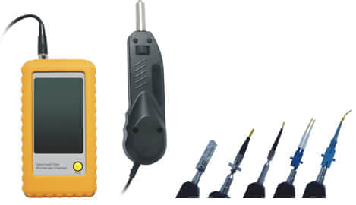
主要功能：
1.检查快捷方便
2.可以直接检查,也可以伸入法兰盘中检查2.5mm或1.25mm插芯上的光纤端面.
3.光纤端面检查应用广泛
4.如DWDM , SDH , SONET设备和各种光纤传输机架,光交换机,光分配箱等
5.放大倍数
6.采用了3.5英寸22万象素的TFT高清晰液晶显示器将图像放大250倍，使你更容易判断光纤端面的状况
7.可外接电脑记录检测结果
8.通过USB转接线连接电脑上，测试图片可以存储到电脑中.
技术参数：

具体指标
放大倍数 | 400X (9英寸显示屏幕) 250X( 3.5英寸显示屏幕)
分辨率 | 0.5µm
显示屏幕 | 3.5” TFT-LCD, 960 x 240 pixels
输出制式 | PAL/NTSC
支持光纤测试适配器类型
2.5mm PC适配器 | 测试：FC/SC/ST/E2000光纤跳线的PC接头
1.25mm PC适配器 | 测试：LC/MU光纤跳线的PC接头
2.5mm APC适配器 | 测试：FC/SC/ST/E2000光纤跳线的APC接头
1.25mm APC适配器 | 测试：LC/MU光纤跳线的APC接头
FC/SC/ST/E2000 | 测试：FC/SC/ST/E2000 适配器内部的光纤端面
适配器
LC/PC适配器 | 测试：LC/PC 适配器内部的光纤端面
SC/APC | 测试：SC/APC 适配器内部的光纤端面
FC/APC | 测试：FC/APC 适配器内部的光纤端面
LC/APC | 测试：LC/APC 适配器内部的光纤端面

其它部分
电池/电源 | 3.7V ,4500mA充电锂电池/5V/1A 锂电池充电器
重量/体积 | 1.5kg
工作/存储温度 | -20℃—+50℃、-30℃—+60℃、
购买配置清单
型号 | 功能说明：
FVM-100 | 标准配置：  测试手柄1个、显示主机1个、2.5mm PC适配器1个、1.25mm PC适配器1个、FC/SC/ST/E20001个、LC/PC适配器1个
其它选件清单 | 适配器选件：  2.5mm APC适配器1个、1.25mm APC适配器1个、SC/APC适配器1个、FC/APC适配器1个、LC/APC 适配器1个、AV/USB转换器1个
附件配置 | 充电器、说明书、便携包、锂电池、出厂合格证

